怎么给View添加阴影

1. 简介：如题
2. 代码如下：

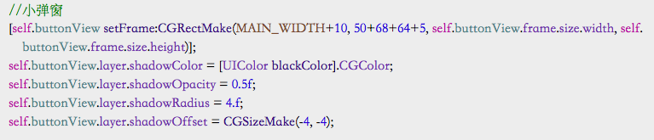

其中offset是设置阴影偏移，往左上角便宜4个单位